Objednávka
ODBĚRATEL: IČ: 00215708  DIČ:  Krajský soud v ústí nad Labem Národního odboje 1274/26  400 92 Ústí nad Labem Účet:   Adresa dodání: |  |  | Číslo objednávky: 2025 I OB/ 153  Spisová značka:
DODAVATEL: IČ: 48108375
DIČ:
AV MEDIA SYSTEMS, a.s.
Pražská 1335/63 102 00 Praha 10
Datum splatnosti:
Datum objednání: 27.06.2025 Datum dodání:
Způsob úhrad: Převodem
Dobrý den,

na základě rámcové dohody č. MSP-18/2024-OI-SML v rámci akce programového financování "KS Ústí nad Labem - instalace videokonferenčních komponent CISCO" u vás objednáváme následující zboží na základě instalačních projektů č. 0828 - 23AMPRJ0078 a 0820 - 23AMPRJ0078, které je přiloženy k této objednávce:

2 ks instalace příslušenství k videokonferenci CISCO v celkové ceně 356 708,- Kč vč. DPH.

Žádám Vás o zaslání potvrzení objednávky (akceptace) e-mailem na adresu:

Objednávka společně s akceptací bude dle zákona č. 340/2015 Sb. o registru smluv, zveřejněna v registru smluv na dobu neurčitou, v celém znění včetně příloh, budoucích změn a doplňků. Objednávka bude účinná od okamžiku uveřejnění v registru smluv. Objednávku s akceptací uveřejní v registru smluv objednavatel.
S pozdravem-
C. ol. Označení Měrná jednotka Množství

1 instalace příslušenství k videokonferenci | SOUBOR | 1,00
CISCO
2 instalace příslušenství k videokonferenci | SOUBOR | 1,00
CISCO  3 instalace příslušenství k videokonferenci | SOUBOR | 1,00
CISCO

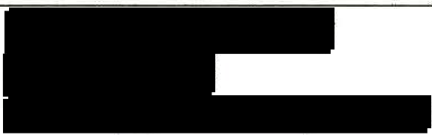
Vyřizuje: Telefon: Email:
Počet příloh: O

